Misure Elettriche
Corso di Laurea in Ingegneria Elettronica

28.febbraio.2001

1) (punti 7) Una casa produttrice di hard disk si aspetta che solamente il 2% della sua produzione funzioni male durante il periodo di garanzia. In un campione di 10 hard disk qual è la probabilità che nessuno funzioni male durante tale periodo? Determinare inoltre valor medio e varianza della distribuzione presa come modello.
2) (punti 10) Siano X e Y variabili casuali con la seguente funzione di densità di probabilità congiunta:
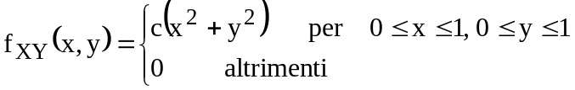
Determinare il valore della costante c, 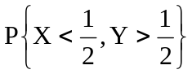, 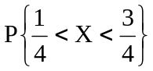, X e Y sono indipendenti?.
3) (punti 13) Strumenti magnetoelettrici: principi costruttivi e prestazioni. Progettare inoltre un voltmetro di portata 100 V_{fs} avendo a disposizione lo strumento appena descritto con portata I_{fs}=100 mA e resistenza interna 100 Ω. Determinare resistenza specifica ed errore di consumo.

Misure Elettriche
Corso di Laurea in Ingegneria Elettronica

28.febbraio.2001

1) (punti 7) Una casa produttrice di hard disk si aspetta che solamente il 2% della sua produzione funzioni male durante il periodo di garanzia. In un campione di 10 hard disk qual è la probabilità che nessuno funzioni male durante tale periodo? Determinare inoltre valor medio e varianza della distribuzione presa come modello.
2) (punti 10) Siano X e Y variabili casuali con la seguente funzione di densità di probabilità congiunta:
Determinare il valore della costante c, , , X e Y sono indipendenti?.
3) (punti 13) Strumenti magnetoelettrici: principi costruttivi e prestazioni. Progettare inoltre un voltmetro di portata 100 V_{fs} avendo a disposizione lo strumento appena descritto con portata I_{fs}=100 mA e resistenza interna 100 Ω. Determinare resistenza specifica ed errore di consumo.

